Specyfikacja wymagań
Gomoku

Paweł Mąsior
29.11.2020
Spis treści
1 Wprowadzenie 3
1.1. Zasady rozgrywki 3
2 Słownik pojęć 3
3 Opis wyglądu aplikacji 4
3.1. Wspólne właściwości elementów 4
3.1.1 Tekst 4
3.1.2 Przyciski 4
3.2. Ekran główny (rozgrywki) 5
3.2.1 Pasek narzędziowy 6
3.2.1.1. Przycisk na pasku narzędziowym 6
3.2.1.2. Stosunek liczby wygranych 6
3.2.1.3. Informacja o aktualnym graczu lub końcu gry 6
3.2.2 Obszar planszy 7
3.2.2.1. Linie planszy 7
3.2.2.2. Symbole kamieni 7
4 Opis działania aplikacji 7
4.1. Uruchamianie aplikacji 7
4.2. Wykonanie ruchu na planszy 8
4.3. Działania wykonywane po wykonaniu ruchu 8
4.3.1 Sprawdzenie wygranej 8
4.3.2 Sprawdzenie remisu 9
4.4. Przycisk „New game” 9

Wprowadzenie
Ta specyfikacja opisuje projekt aplikacji Gomoku.
Aplikacja Gomoku umożliwia przeprowadzenie rozgrywek w grze Gomoku.

Zasady rozgrywki
Gra Gomoku przeznaczona jest dla dwóch graczy. Plansza do gry składa się z siatki o wielkości 15 × 15. Gracz rozpoczynający rozgrywkę posiada kamienie w kolorze czarnym, drugi gracz posiada kamienie w kolorze białym. Każdy pojedynczy ruch użytkownika jest reprezentowany przez ustawienie jednego z jego kamieni na planszy. Gra rozpoczynana jest przez gracza, który posiada czarne kamienie.
Gra polega na umieszczaniu na planszy, naprzemiennie, przez każdego z graczy jednego kamienia własnego koloru. Po umieszczeniu na planszy danego kamienia nie może on być do końca trwania danej rozgrywki przesuwany ani zabierany. Kamienie można ustawiać tylko w miejscach przecinania się linii poziomej oraz pionowej (włącznie z krawędziami i rogami planszy).
Wygrana następuje w momencie, gdy jeden z graczy ułoży nieprzerwaną linię (w poziomie, w pionie lub po przekątnej) złożoną z 5 kamieni własnego koloru. Ułożenie więcej niż 5 kamieni w linii, nie powoduje wygranej.
Jeżeli na wszystkich polach planszy zostaną umieszczone kamienie, ale nie zostanie ułożona nieprzerwana linia złożona dokładnie z pięciu kamieni tego samego koloru, to następuje remis.

Słownik pojęć
- Kamień – graficzna reprezentacja pojedynczego ruchu na planszy.
- Plansza – obszar, w którym znajdują się pola, na których można umieszczać kamienie.
- Pole (planszy) - miejsce na planszy, które znajduje się w odległości mniejszej lub równej promieniowi kamienia od punktu przecięcia linii poziomej i pionowej na planszy (są to również pola na krawędzi (┬, ┤, ├, ┴) i w rogach planszy (⌜, ⌝, ⌞, ⌟)).
- Ruch (na planszy) – umieszczenie kamienia w danym polu na planszy.
- Rozgrywka, tura – sesja gry toczona od momentu, w którym możliwe jest wykonanie pierwszego ruchu na planszy do momentu spełnienia jednego z poniższych warunków:
  - umieszczenia na planszy kamienia skutkującego wygraną lub remisem,
  - rozpoczęcia nowej rozgrywki,
  - zamknięcia programu.
- Remis – następuje, gdy na wszystkich polach planszy znajdują się kamienie, ale nie wystąpiła wygrana.
- Wolne pole (na planszy) – pole na planszy, na którym nie znajduje się kamień.
- Wygrana – następuje, gdy na dokładnie i maksymalnie pięciu polach znajdujących się obok siebie (w poziomie, w pionie lub po przekątnej) umieszczone są kamienie tego samego koloru. W przypadku, gdy ruch powoduje, że kamienie tego samego koloru zajmują więcej niż pięć pól znajdujących się obok siebie (w poziomie, w pionie lub po przekątnej) wygrana nie następuje.
- Zajęte pole (na planszy) – pole na planszy, na którym znajduje się kamień.

Opis wyglądu aplikacji

Wspólne właściwości elementów

Tekst
Wszystkie teksty w aplikacji są wyświetlane przy użyciu czcionki Noto Sans, która jest dostępna do pobrania z https://fonts.google.com/specimen/Noto+Sans?query=noto+sans.

Przyciski
Przyciski mają całkowitą wysokość 32px (łącznie z krawędzią). Kolorem tła przycisków jest kolor #f3f3f3 █. Obramowania przycisków mają szerokość 2px, zaokrąglenia o rozmiarze 5px i kolor #986801 █. Tekst wewnątrz przycisków jest zapisany pogrubioną czcionką o rozmiarze 13px i kolorze #986801 █. Tekst ten jest wyśrodkowany w pionie i w poziomie względem przycisku.
Po najechaniu kursorem na dowolny przycisk, tło tego przycisku zmienia się na kolor #986801 █, a kolor tekstu wewnątrz przycisku na #f3f3f3 █.

Ekran główny (rozgrywki)
Okno ma wysokość 850px i szerokość 800px. Nie jest przewidywana możliwość skalowania okna aplikacji.
Tytuł okna (pokazywany na systemowym pasku tytułu) - Gomoku.
Po uruchomieniu programu musi być widoczny ekran główny (rozgrywki).
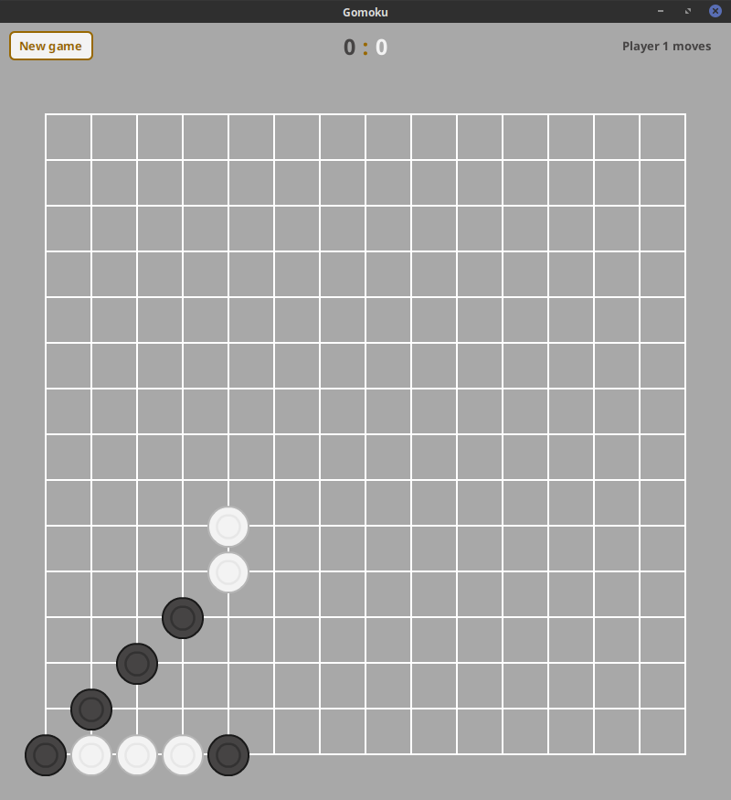
Ekran główny (rozgrywki) podczas przykładowej rozgrywki

Pasek narzędziowy
W górnej części okna znajduje się pasek narzędziowy o wysokości 50px i szerokości równej szerokości okna aplikacji. Pasek ten ma tło w kolorze #a8a8a8 █.

Przycisk na pasku narzędziowym
W odległości 10px od górnej krawędzi okna i odległości 10px od lewej krawędzi okna znajduje się przycisk z tekstem „New game”. Szerokość przycisku (z krawędzią) to 92px.
Właściwości przycisku dotyczące wyglądu, które nie zostały wspomniane, są zgodne z punktem specyfikacji 3.1.2..

Stosunek liczby wygranych
W środku paska narzędziowego (wyznaczonego względem wysokości i szerokości tego paska) znajduje się zapis w formacie „liczba_wygranych_pierwszego_gracza : liczba_wygranych_drugiego_gracza”. Tekst ten jest pogrubiony i ma wysokość 24px.
Wartość oznaczona powyżej jako „liczba_wygranych_pierwszego_gracza” określa liczbę wygranych rozgrywek uzyskaną w wyniku ułożenia kamieni w kolorze czarnym. Jest zapisana kolorem #464444 █.
Wartość oznaczona jako „liczba_wygranych_drugiego_gracza” określa liczbę wygranych rozgrywek uzyskaną w wyniku ułożenia kamieni w kolorze białym, która jest zapisana w kolorze #f3f3f3 █.
Dwukropek jest zapisany w kolorze #986801 █.

Informacja o aktualnym graczu lub końcu gry
W prawym górnym rogu okna znajduje się tekst informujący o graczu mającym wykonać ruch, wygranej lub remisie. Tekst jest wyśrodkowany w pionie względem paska narzędzi i umieszczony w odległości 20px od prawej krawędzi okna. Tekst jest zapisany pogrubioną czcionką o rozmiarze 13px.
W zależności od sytuacji (zgodnie z punktem 4.) tekst może przyjmować następujące wartości, które będą zapisane odpowiednim kolorem podanym w nawiasie:
- „Player 1 moves” (#464444 █)
- „Player 2 moves” (#f3f3f3 █)
- „Player 1 wins” (#464444 █)
- „Player 2 wins” (#f3f3f3 █)
- „Tie” (#986801 █)

Obszar planszy
Poniżej paska narzędziowego, czyli w odległości 50px od górnej krawędzi okna znajduje się obszar planszy. Obszar ten ma szerokość równą szerokości okna aplikacji i wysokość 800px. Tło tego obszaru jest w kolorze #a8a8a8 █.

Linie planszy
Na planszy znajduje się 15 linii poziomych i 15 linii pionowych.
Linie na planszy mają długość 702px, grubość 2px oraz kolor #f3f3f3 █.
Początek każdej linii poziomej znajduje się w odległości 49px od lewej krawędzi okna, a koniec każdej linii poziomej znajduje się w odległości 49px od prawej krawędzi okna. Pierwsza pozioma linia od góry jest rysowana w odległości 99px od górnej krawędzi okna (49px od górnej krawędzi obszaru planszy). Każda kolejna linia pozioma rysowana jest 48px poniżej poprzedniej linii poziomej.
Punkt początkowy każdej linii pionowej znajduje się w odległości 49px od górnej krawędzi obszaru planszy (99px od górnej krawędzi okna), a punkt końcowy znajduje się w odległości 49px od dolnej krawędzi okna aplikacji. Pierwsza pionowa linia znajduje się w odległości 49px od lewej krawędzi okna. Każda kolejna linia pionowa rysowana jest po prawej stronie poprzedniej linii w odległości 48px.

Symbole kamieni
Kamień ma promień 23px. Środek grafiki kamienia znajduje się w centralnym punkcie pola planszy (2.3). Kamień w kolorze czarnym reprezentowany jest poprzez grafikę pieceBlack_border11.png, a kamień w kolorze białym przez grafikę pieceWhite_border11.png. Grafiki te dostępne są do pobrania na stronie https://www.kenney.nl/assets/boardgame-pack.

Opis działania aplikacji

Uruchamianie aplikacji
Po uruchomieniu aplikacji widoczny jest ekran główny (rozgrywki) i następuje rozpoczęcie rozgrywki. Możliwe jest wykonanie ruchu na planszy (4.2.). W polu informującym o aktualnym graczu lub końcu gry (3.2.1.3.) wyświetlany jest tekst „Player 1 moves” w odpowiednim kolorze.

Wykonanie ruchu na planszy
Wykonanie ruchu jest możliwe wyłącznie w trakcie trwania rozgrywki. Kliknięcie lewym przyciskiem myszy w jedno z wolnych pól na planszy powoduje wykonanie ruchu. Wskutek kliknięcia pola rysowany jest symbol kamienia (3.2.2.2.), który pozostaje widoczny na planszy do momentu zakończenia rozgrywki.
Pierwszy ruch podczas rozgrywki wykonywany jest zawsze kamieniem w kolorze czarnym (niezależnie od wyniku poprzedniej tury, jeśli taka się odbyła). Drugi ruch podczas rozgrywki wykonywany jest kamieniem w kolorze białym. Kolejne ruchy wykonywane są na przemian odpowiednio kamieniami w kolorze czarnym i kamieniami w kolorze białym.
Kliknięcie lewym przyciskiem myszy w zajęte pole na planszy nie powoduje żadnego działania.

Działania wykonywane po wykonaniu ruchu
Po wykonaniu ruchu na planszy sprawdzane jest wystąpienie wygranej, a następnie sprawdzenie remisu.
Jeżeli nie wystąpiła wygrana ani remis, to zmieniany jest tekst w polu informującym o aktualnym graczu lub końcu gry. Jeżeli w polu znajdował się tekst „Player 1 moves”, to jest on zmieniany na „Player 2 moves” (kolor tekstu również jest zmieniany zgodnie z 3.2.1.3.). Jeżeli w polu znajdował się tekst „Player 2 moves”, to jest on zmieniany na „Player 1 moves” (kolor tekstu również jest zmieniany).

Sprawdzenie wygranej
Jeżeli wystąpiła wygrana, to program wykonuje poniższe instrukcje:
- w przypadku wygranej uzyskanej poprzez ułożenie kamieni w kolorze czarnym:
  - wartość liczba_wygranych_pierwszego_gracza wyświetlana na pasku narzędziowym na ekranie głównym jest inkrementowana (3.2.1.2.)
  - w polu informującym o aktualnym graczu lub końcu gry wyświetlany jest, w odpowiednim kolorze, tekst „Player 1 wins” (3.2.1.3.)
- w przypadku wygranej uzyskanej poprzez ułożenie kamieni w kolorze białym:
  - zwiększana o jeden jest wartość liczba_wygranych_drugiego_gracza (3.2.1.2.)
  - w polu informującym o aktualnym graczu lub końcu gry wyświetlany jest, w odpowiednim kolorze, tekst „Player 2 wins” (3.2.1.3.)
- blokowana jest możliwość wykonywania ruchów na planszy (kliknięcie dowolnego pola na planszy nie powoduje żadnej akcji), a kamienie umieszczone na planszy nadal są widoczne (do momentu rozpoczęcia nowej rozgrywki poprzez kliknięcie lewym przyciskiem myszy przycisku z tekstem „New game”).
W przypadku braku wygranej możliwe jest wykonanie ruchu (4.2.).

Sprawdzenie remisu
W przypadku wystąpienia remisu:
- w polu informującym o aktualnym graczu lub końcu gry wyświetlany jest, w odpowiednim kolorze, tekst „Tie” (3.2.1.3.)
- blokowana jest możliwość wykonywania ruchów na planszy (kliknięcie dowolnego pola na planszy nie powoduje żadnej akcji), a kamienie umieszczone na planszy wciąż są widoczne (do momentu rozpoczęcia nowej rozgrywki poprzez kliknięcie lewym przyciskiem myszy przycisku z tekstem „New game”)
W innym przypadku możliwe jest wykonanie ruchu (4.2.).

Przycisk „New game”
Kliknięcie lewym przyciskiem myszy przycisku z tekstem „New game” w dowolnym momencie działania programu powoduje rozpoczęcie nowej rozgrywki. Z planszy usuwane są wszystkie kamienie i możliwe jest wykonywanie ruchów na planszy.

